**Лекция 09**

**Foranx**

**Приложение CUSTOMER**

1. **CUSTOMER:** приложение, для учета данных о клиентах банка: физические лица, юридические лица, банки, брокеры, агенты и контрагенты …
2. **CUSTOMER:** файлы live, unau, his.
3. **CUSTOMER:**



1. **CUSTOMER:** запись приложения



1. **CUSTOMER:** базовое приложение

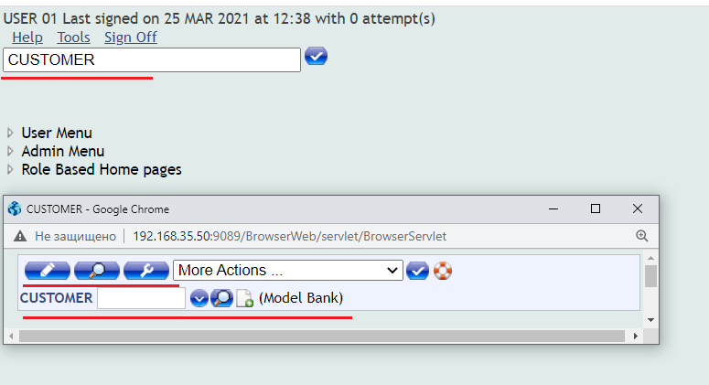

1. **CUSTOMER:** версия **CUSTOMER,** (не требуется авторизация) используется для отладки

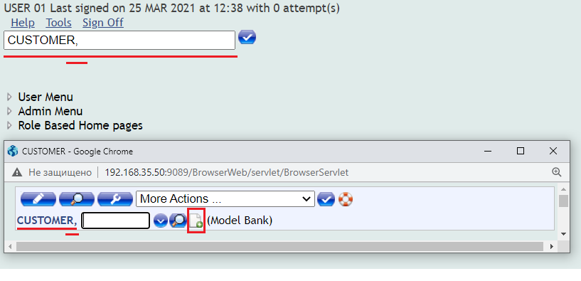

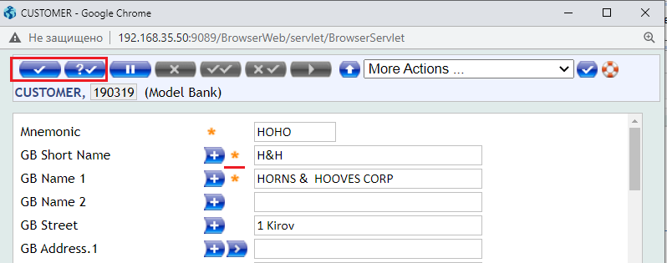

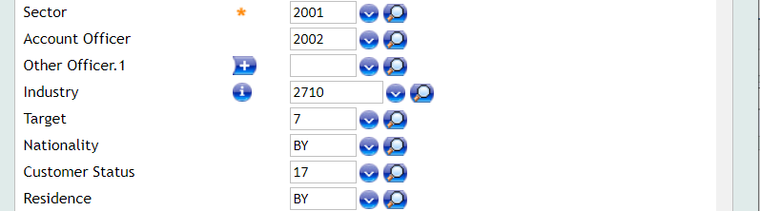



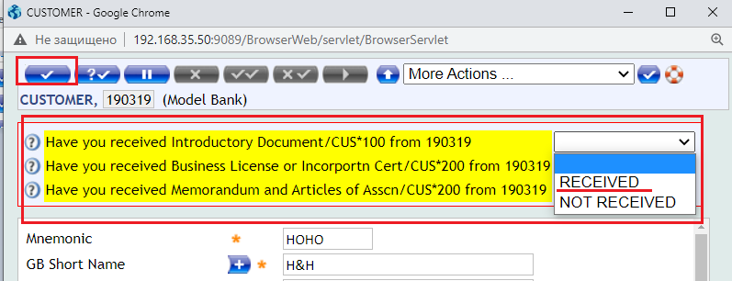

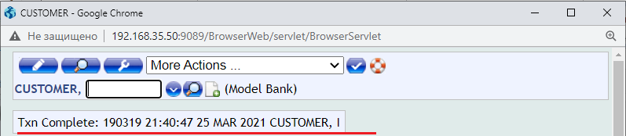

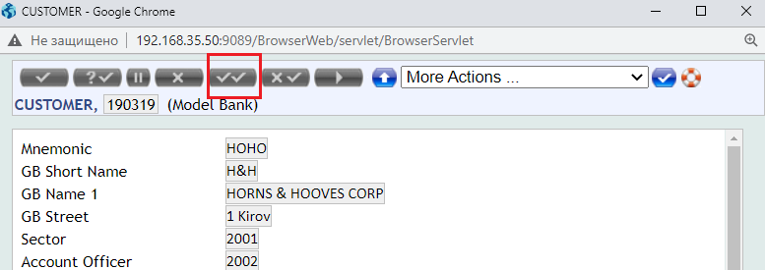

1. **CUSTOMER:** версия **CUSTOMER,INPUT** –для добавления физического лица (требует авторизации)

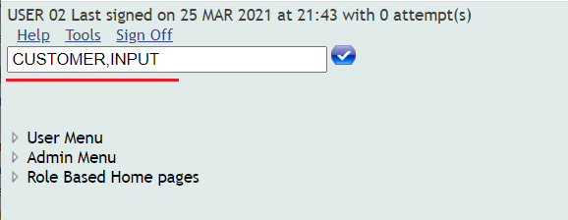

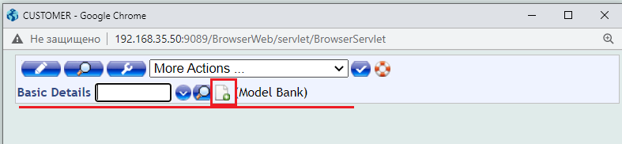

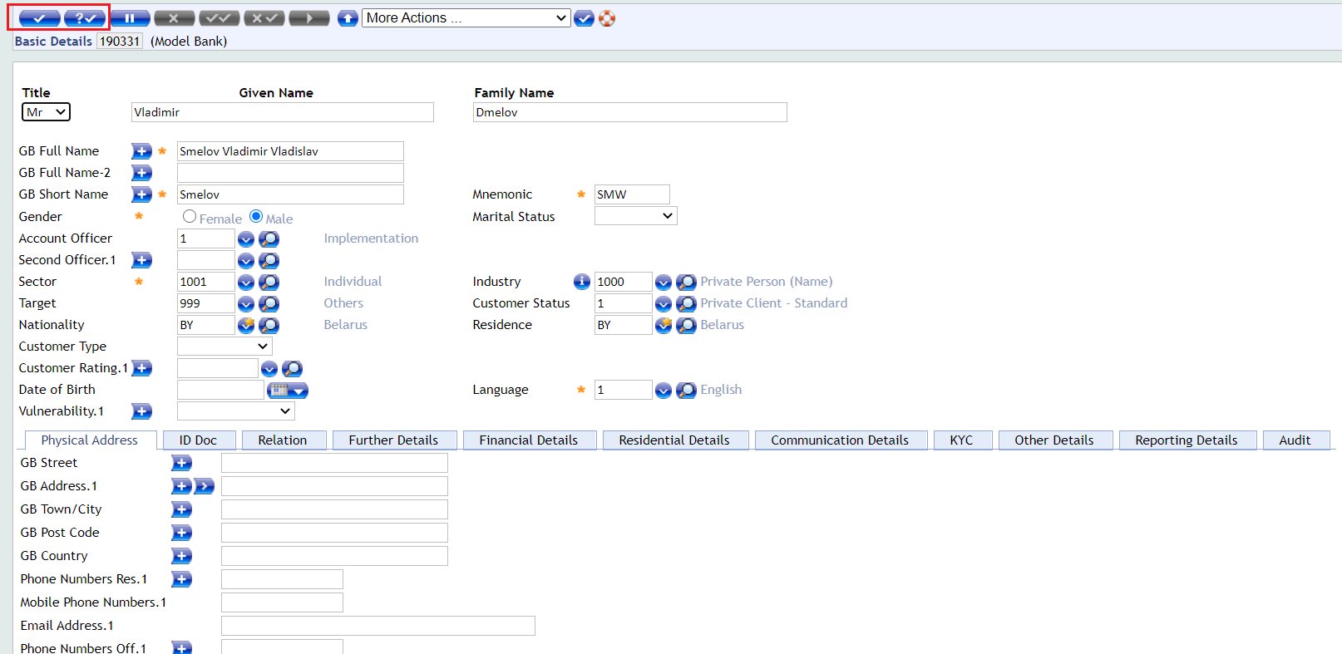

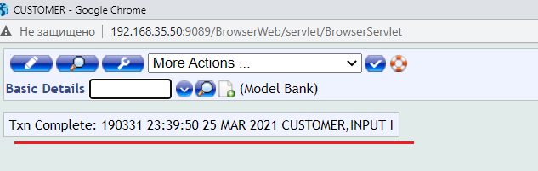

1. **CUSTOMER:** версия **CUSTOMER,CORP** –для добавления юридических лиц (требует авторизации)

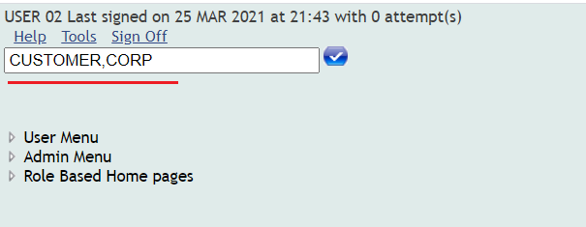

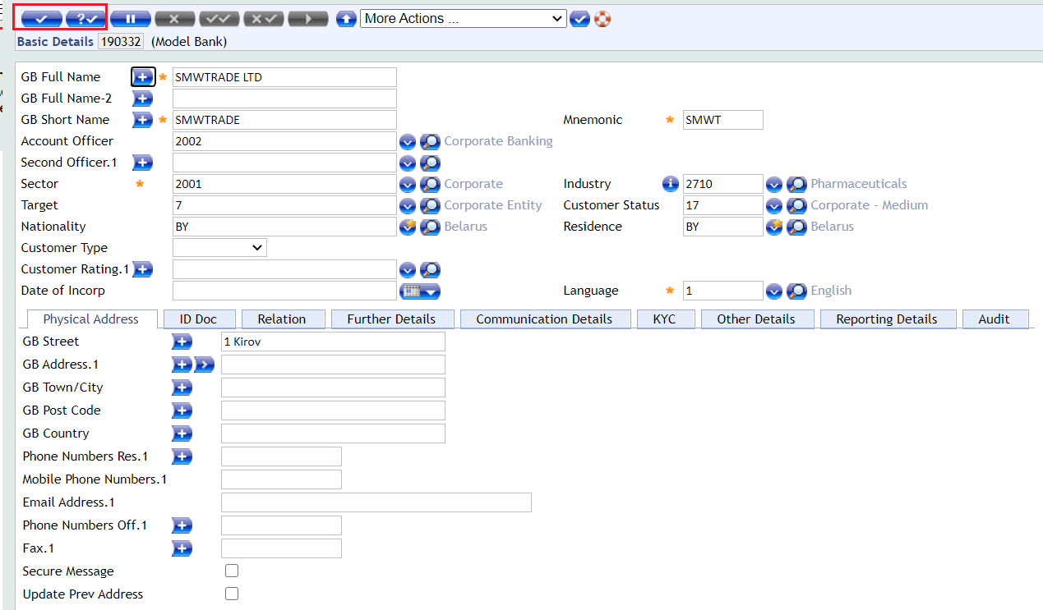

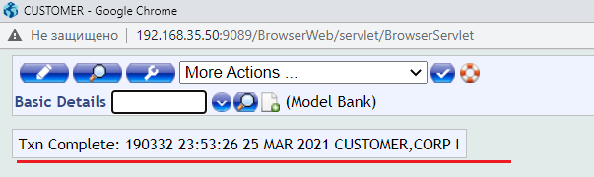

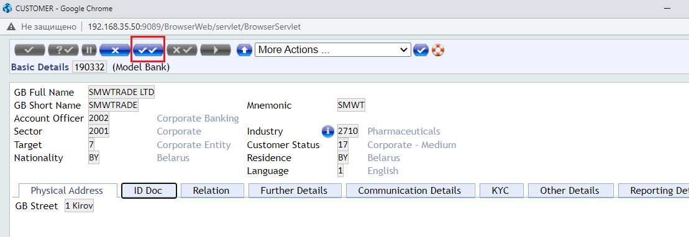

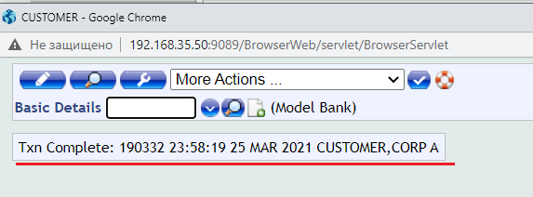

1. **CUSTOMER:**



1. **COUNTRY:**

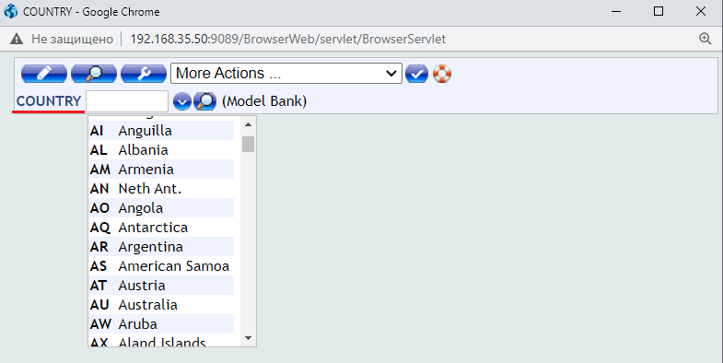

1. **SECTOR:**

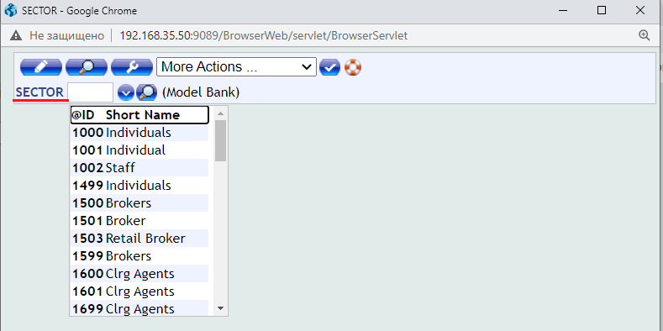

1. **INDUSTRY:**

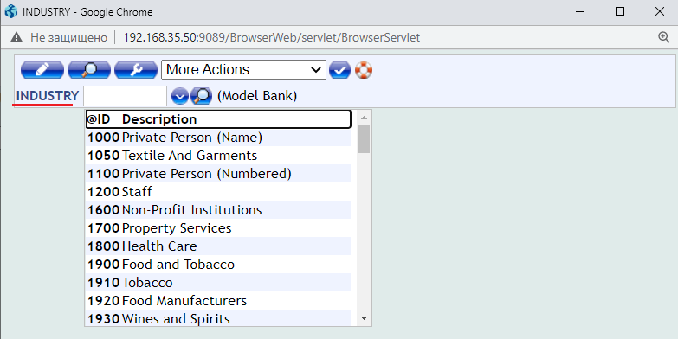

1. **TARGET:**

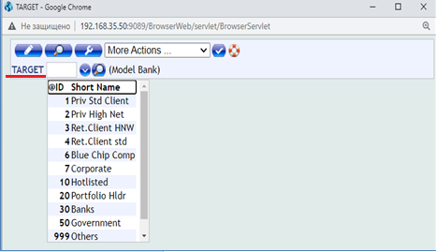

1. **DEPT.ACCT.OFFICER:**

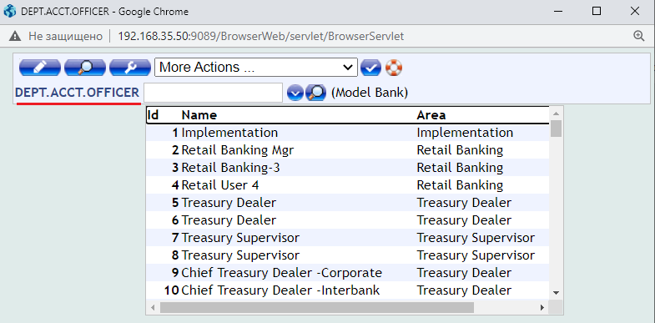

1. **CUSTOMER.STATUS:**

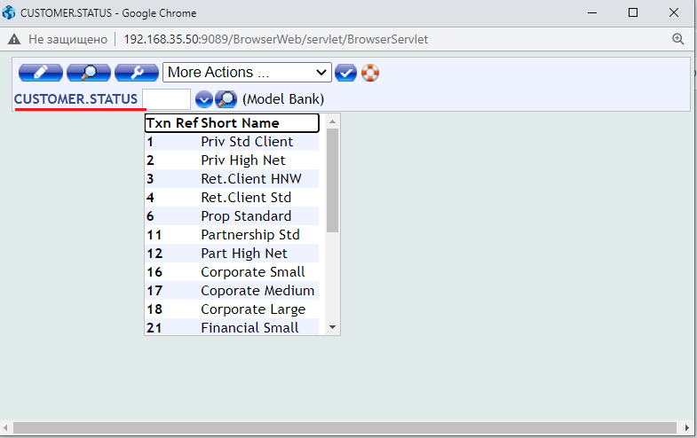

1. **CUSTOMER:** Relation Code, Rel Customer

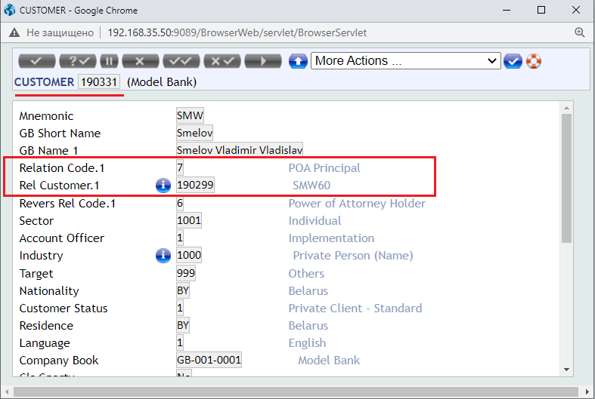

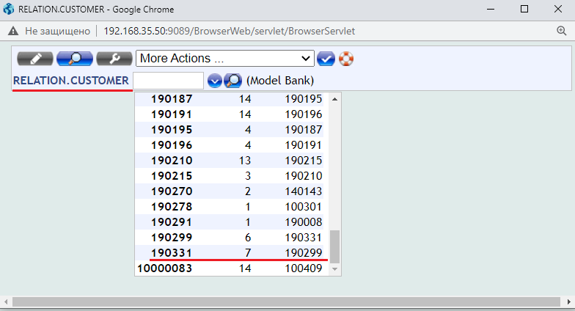

**Приложение ACCOUNT**

1. **ACCOUNT:**

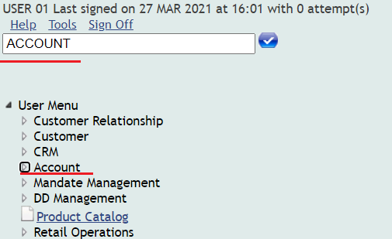

1. **ACCOUNT:** базовое приложение

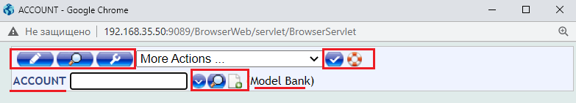

1. **ACCOUNT:** назначение



1. **ACCOUNT:** внутренние счета, выписки, закрытие счета, счета клиентов: уровень, комиссии, проценты(фиксированные, плавающие).



1. **ACCOUNT:** связанные приложения



1. **ACCOUNT:** запись

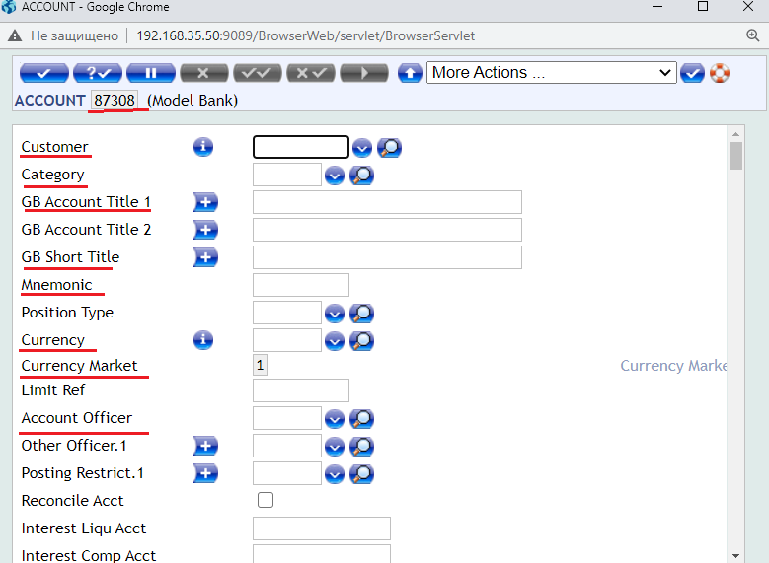



1. **ACCOUNT.CLASS:**

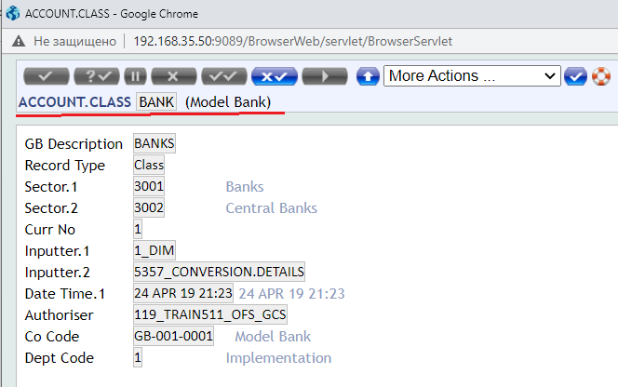

1. **CATEGORY:** категории счетов(текущий счет, наличные, …)

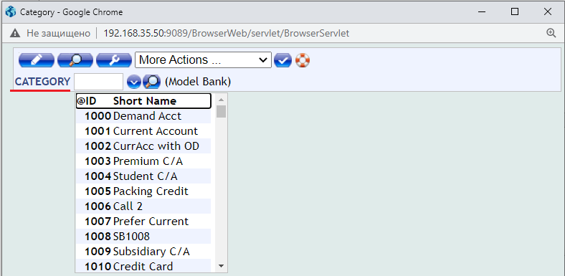

1. **CURRENCY:** валюты(название, база для начисления, курсы покупки/продажи)

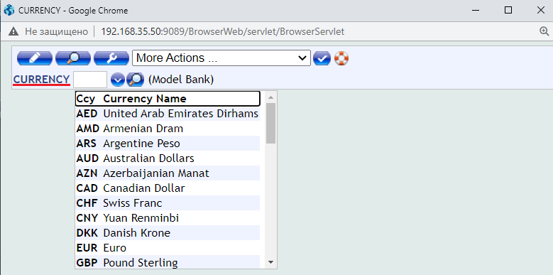

1. **RELATION:** типсвязи с другими клиентами, по умолчанию

в RELATION

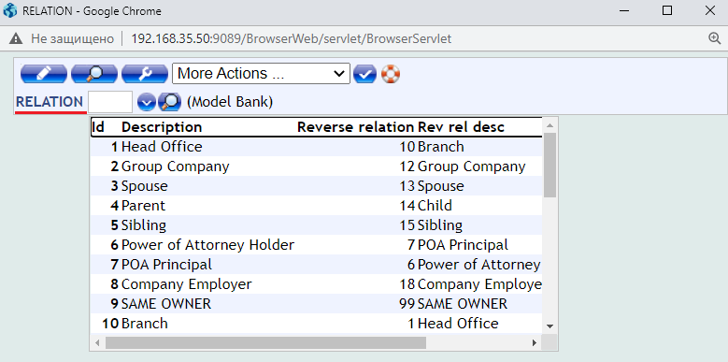

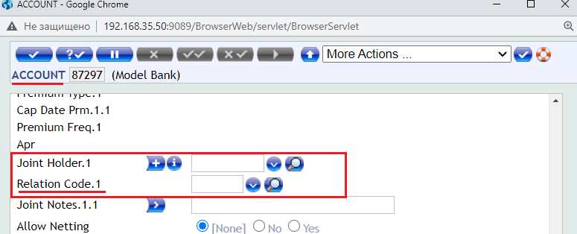

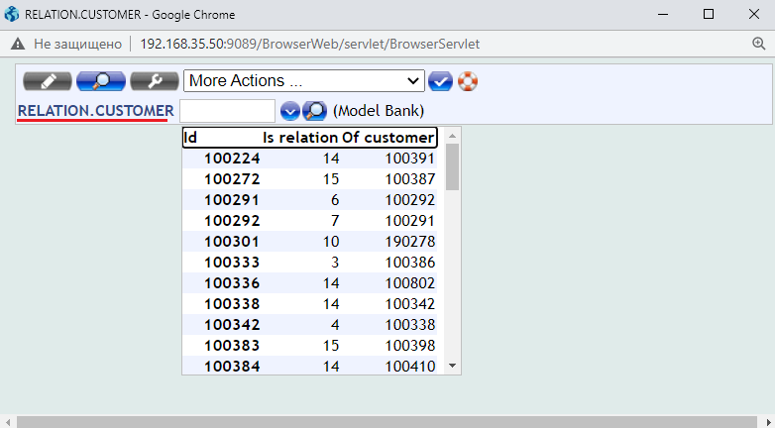

1. **ACCOUNT:** возможности



1. **ACCOUNT:** AAACOUNT
2. **ACCOUNT:** версия **ACCOUNT,** (не требует авторизации)

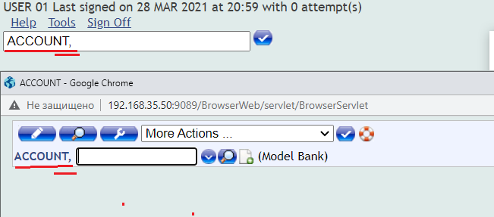

**Приложение FUNDS.TRANSFER**

1. **FT:**



1. **FT:** запуск

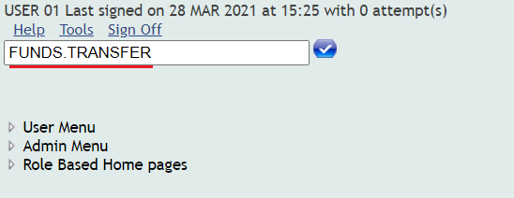

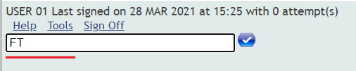

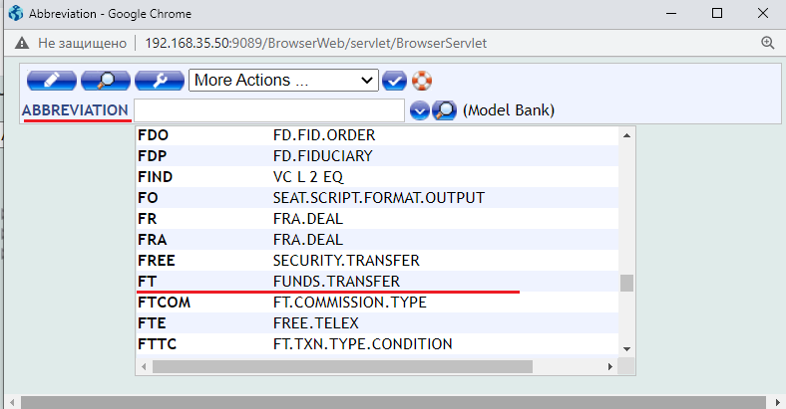

1. **FT:** связь с другими приложениями



1. **FT:** возможности



1. **FT:** запись

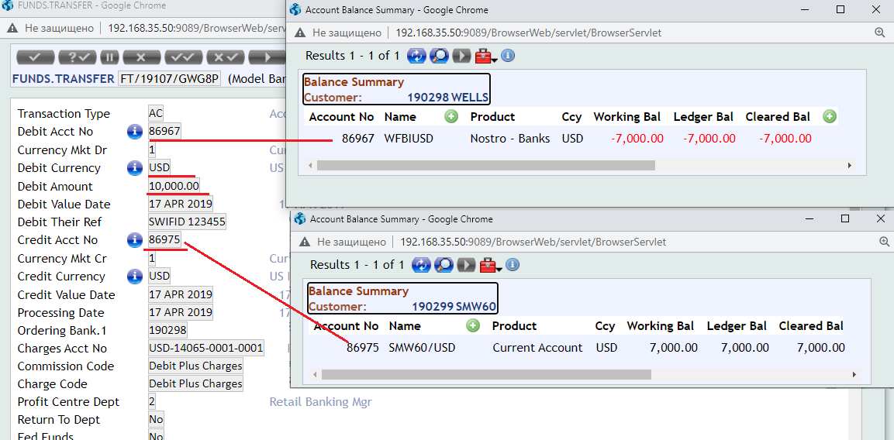

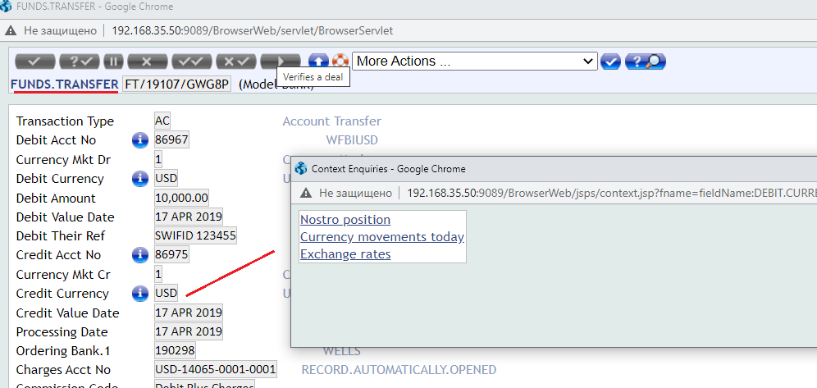

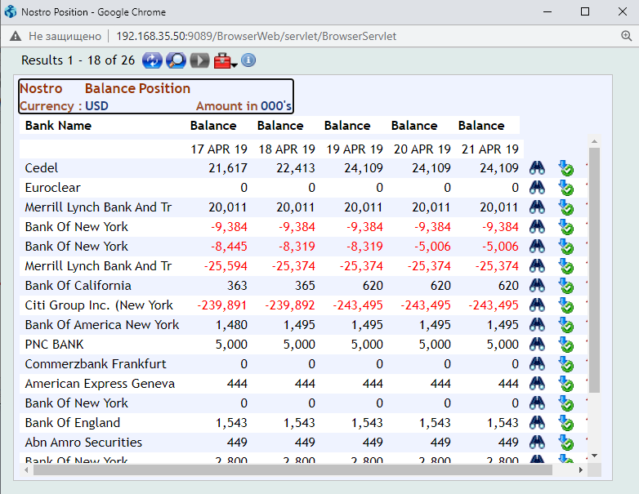

1. **FT:** версия **FUNDS.TRANSFER,**

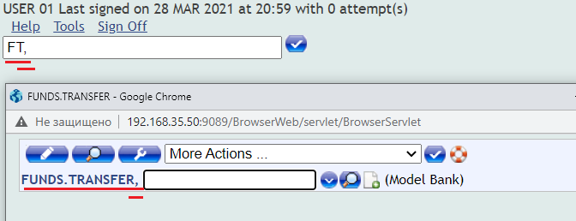

1. **FT:** взаимодействие с другими приложениями





1. **FT:** комиссии за операции

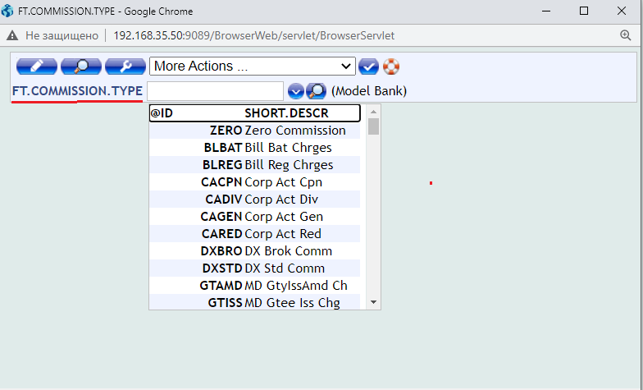

1. **FT:** SWIFT-сообщения







1. **FT:** SWIFT M103 – перевод денежных средств

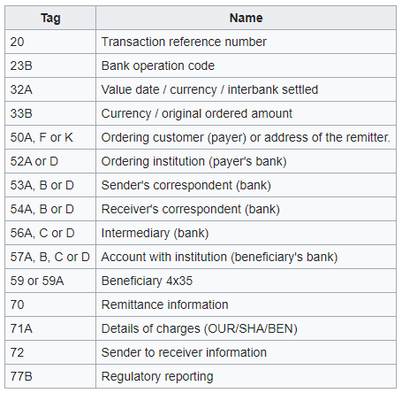

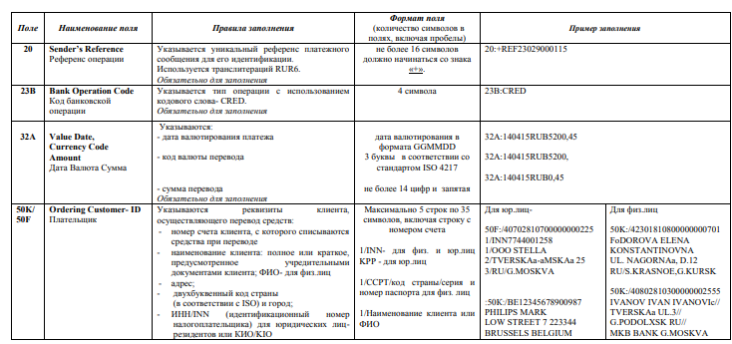

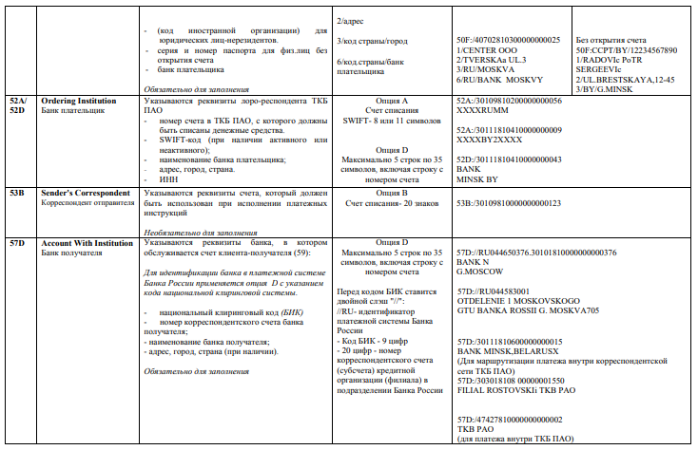

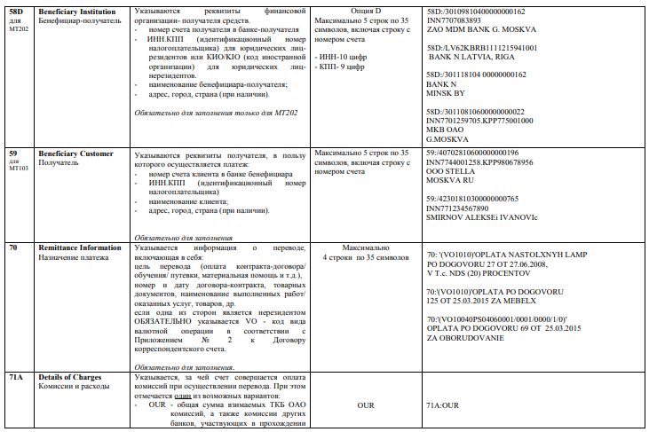

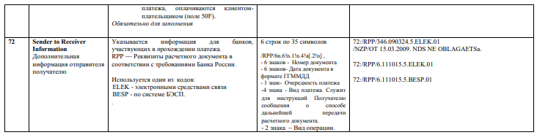

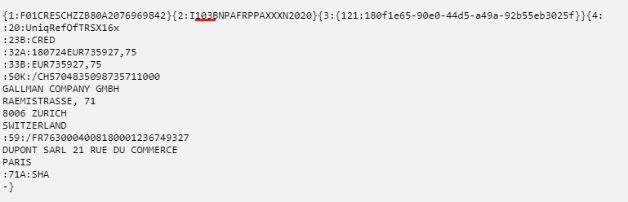

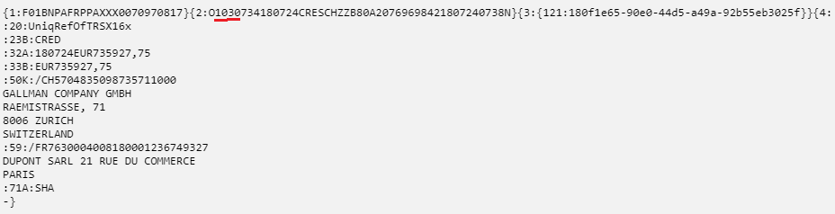

1. **FT:**
2. **ACCOUNT:**
3. **ACCOUNT:**
4. **LIMIT:**
5. **Оо**
6. **Лл**
7. **Лл**

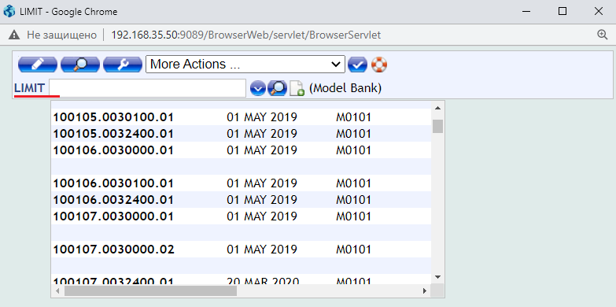

1. **DELIVERY:**
2. **ACCOUNT.STATEMENT**
3. **ACCOUNT:**
4. **ACCOUNT:**
5. **ACCOUNT:**
6. **КОНЕЦ.**